ČETRTEK, 2. APRIL 2020
Če si včeraj dobro prebral navodila in si označil pomembne datume na koledarju, potem veš, da ima danes sošolka Mia rojstni dan. Mislim, da bo zelo vesela, če jo pokličeš po telefonu ali ji napišeš kratko sporočilce, mogoče ji pošlješ čestitko?
Kako smo torej? Si se že kaj gibal? Mogoče bi bilo dobro, da opraviš jutranje minutke za zdravje: odpreš okno ali greš na balkon in….
- se pretegneš
- tečeš na mestu
- skačeš sonožno in po eni nogi ter izmenično z nogo naprej in nazaj, levo in desno
- zaplešeš kakšen poskočen ples,….
TAKO – SEDAJ SMO BUDNI IN PRIPRAVLJENI NA DELO!
SPOZNAVANJE OKOLJA
PRVA DEJAVNOST – ponovimo o gibanju
Sedaj že vemo, kako se gibamo ljudje, živali in predmeti.
Poglej skozi okno ali stopi na balkon in opazuj gibanja v okolici. Poročaj mami, kaj si opazil:
Ptiček je zletel z veje. Smrekove veje se zibajo v vetru. Sprehajalec hodi po pločniku…. Če nisi opazil ničesar, se spomni sam nekaj primerov.
DRUGA DEJAVNOST – izdelam padalo
Odpri učbenik SPO na strani 61. Dobro preberi, kaj potrebuješ za padalo.
Prosi starše, da ti pomagajo najti ustrezne pripomočke.
Preberi navodilo in preveri, ali razumeš, kaj boš naredil.
Ali razumeš, kaj pomenita izraza površina padala, breme?
Izdelaj padalo (lahko ti kdo pomaga).
TRETJA DEJAVNOST – preizkušam padalo
Izvedi nalogo. Bodi zelo previden, ko boš spuščal padalo z višine – naj bo zraven kdo od staršev!
Opazuj, kako pada padalo, kdaj je gibanje hitrejše, počasnejše.
Večkrat ponovi spust padala.
KAJ SMO SE NAUČILI O GIBANJU – PONOVIMO – naloga do torka, pričakujem izdelek
Najprej se odloči, katera naloga ti je bila bolj zanimiva: dirka z avtomobilčki ali padalo.
Odpri zvezek spoznavanje okolja in napiši naslov GIBANJE PO KLANCU (če si izbral avtomobilčke) ali PADALO
Nariši sličice. Lahko tudi prilepiš fotografije opravljenih nalog. Pod vsako sličico ali fotografijo napiši komentar: kaj se je zgodilo, ko….. Napiši še svoje ugotovitve, napiši, kaj ti je bilo najbolj zanimivo.

MATEMATIKA
ČETRTA DEJAVNOST – igram se s kocko in napovedujem
Najprej med igračami poišči igralno kocko (Človek ne jezi se), ki ima narisane pike ali številke. Če nimaš take kocke, poišči škatlico podobne oblike in nariši nanjo pike.
Sedaj prosi mamo, da ti razloži besede ZAGOTOVO, MOGOČE, NEMOGOČE
Ob naslednjih trditvah se odloči, kaj se bo zgodilo: vsakič izberi samo eno besedo (zagotovo, mogoče, nemogoče):
PADLE BODO TRI PIKE.
PADLO BO SEDEM PIK.
PADEL BO VEČKRATNIK ŠTEVILA DVA.
PADLO BO LIHO ŠTEVILO.
Sedaj še sam napovej, kaj bo padlo in vrzi kocko. Ali si imel prav?
PETA DEJAVNOST – neobvezna naloga
Odpri DZ MA str. 32,33 in reši naloge.
ČETRTA DEJAVNOST – pravljica za vso družino
Najprej poglej na knjižno polico ali se pozanimaj pri mami, če imate doma slikanico oz. pravljico Palčica (napisal jo je pravljičar Hans Christian Andersen).

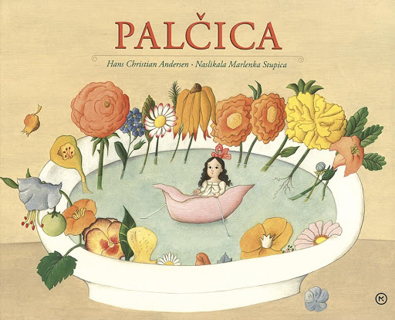

Če jo imate, se dogovorite, kdaj v tem dnevu jo boste skupaj prebrali – mogoče po večerji?
Če nimate slikanice, prosi starše, da vpišejo v brskalnik Google Risanka Palčica in že imate dostop do risanke.
Risanka je posneta po besedilu pravljice, tako, da jo boste slišali v celoti. Predlagam, da si jo vsi skupaj – s starši ogledate po večerji (traja 25 minut).
Sama sem si jo ogledala že včeraj, upam, da bo všeč tudi vam.
IN ŠE….DA NE POZABIŠ……
Odpri delovni zvezek za jezik – miške čisto na začetku – (od strani 6 do strani 31)počasi pri vsakem poglavju preglej besedila, preberi naloge, ustno reši naloge, ki jih še nisi.
Za to nalogo imaš časa do konca tedna. Razdeli si poglavja na več dni, delaj ustne vaje. Ko prideš do konca, poišči še kakšno zanimivo nalogo preko računalnika na https://www.ucimse.com/

